福建农林大学校级网上竞价文件

项目编号：FXZB-2026044-1
项目名称：下安第一、二号变电站断路器采购项目
采 购 人：福建农林大学

福建方兴招标代理有限公司
二〇二六年四月
地址：福州市鼓楼区鼓屏路192号山海大厦南楼11层 邮编： 350003
电话：0591-87278232 传真：0591-87278232
Http：www.fjfxzbdl.com E-mail：fxzb178@163.com
第一章 网上竞价邀请函
福建方兴招标代理有限公司现邀请合格的供应商对以下采购项目进行网上竞价。
1、项目编号：FXZB-2026044-1
2、项目名称：下安第一、二号变电站断路器采购项目
3、竞价采购标的名称、数量及技术参数要求等详见“竞价采购说明一览表”。
4、合同包总数：1
5、公告起始时间：2026年04月14日
6、报名起始时间：2026年04月15日09:00:00
7、报名截止时间：2026年04月17日17:00:00
8、竞价起始时间：2026年04月20日09:00:00
9、竞价截止时间：2026年04月20日11:00:00
10、潜在供应商应在竞价公告规定的报名时间内进行报名，方为有效报名，且公司名称应与竞价时的公司名称一致，本招标公司不接受未报名的潜在供应商竞价，且可以不予以书面通知竞价文件更改补充内容等（如果有的话）。下载竞价文件及上传报价文件网址：http://www.fjfxzbdl.com/
11、有关本项目采购的相关信息（包括网上竞价文件若有修改）福建方兴招标代理有限公司都将在福建省国资采购平台（https://ygcg.fjcqjy.com/）、福建方兴招标代理有限公司(http://www.fjfxzbdl.com/)上公布，请潜在竞价人随时关注相关网站，以免错漏重要信息。
12、竞价文件售价0元，在竞价文件获取期限内，各潜在竞价人可直接从采购公告附件中获取。
13、联系方式
采购人联系方式
采购人名称：福建农林大学
地 址：福建省福州市仓山区上下店路15号
联系人：陈晓
电 话：0591-83789434
采购代理机构联系方式
采购代理机构名称：福建方兴招标代理有限公司
地址：福州市鼓楼区鼓屏路192号山海大厦南楼11层
联系人：刘滢、周雨晨、肖榕
电话：0591-87278232
电子信箱：fxzb178@163.com
14、竞价操作流程等详见福建方兴招标代理有限公司(http://www.fjfxzbdl.com)。
第二章 竞价采购说明一览表
货物类
金额单位：人民币/元
包号 | 品目号 | 品目名称 | 备选品牌  （若有） | 数量 | 是否允许进口 | 单价最高限价 | 总价最高限价
1 | 1-1 | 万能式断路器 | 上海精益 | 4台 | 否 | 12000.00 | 48000.00
合计(大写)：人民币肆万捌仟元整 |  |  |  |  |  | ¥48000.00
注：
（1）以上项目所列价格为采购预算的最高限价,竞价人报价总价不能超过最高限价，报价单价不能超过竞价文件的单价最高限价，否则，视为无效报价。
（2）供应商必须保证所投产品具有在中国境内的合法使用权和用户保护权，有属于国家强制性要求（如3C等）的产品必须符合国家强制性认证规定。货物的制造标准及技术规范等有关资料必须符合国家相关标准、规范要求。
（3）根据财政部、国家发展改革委《关于印发节能产品政府采购品目清单的通知》（财库〔2019〕19号）的规定，台式计算机，便携式计算机，平板式微型计算机，激光打印机，针式打印机，液晶显示器，制冷压缩机，空调机组，专用制冷、空调设备，镇流器，空调机，电热水器，普通照明用双端荧光灯，电视设备，视频设备，便器，水嘴品目为政府强制采购的节能产品{具体品目以《节能产品政府采购品目清单》（财库〔2019〕19号）中“★”标注为准}。若竞价人所投产品属于政府强制节能产品的，在报价文件中须提供所投政府强制节能产品由国家确定的认证机构出具的、处于有效期之内的产品认证证书复印件，否则视为无效报价
（4）采购单位在提出采购需求时有指定品牌的，所报品牌需在采购单位选定的品牌范围内；
（5）若所投产品为进口设备，则成交供应商的报价为免税价＋外贸代理费用。成交供应商必须在签订合同后以福建农林大学为消费使用单位去办理免税和报关手续，成交供应商须提交消费使用单位为“福建农林大学”的《中华人民共和国进口货物报关单》和《中华人民共和国进出口货物免税证明》。若按国家政策无法办理免税的，向海关缴纳的关税和增值税等由成交供应商先行垫付，在设备报销时凭海关出具的发票，学校支付其垫付款给成交供应商。
（一）资格标准
1、有能力提供本竞价文件所述货物及服务的法人、其他组织或者自然人均可能成为合格的竞价人，并提供有效的营业执照复印件或其他相应的证明文件；

2、竞价人应满足《中华人民共和国政府采购法》第二十二条规定的条件，应提供以下证明材料:
A、须提供上一年年度经审计的财务报告或其基本开户银行出具的资信证明；
B、须提供报价截止时间前六个月内任一个月的缴税证明；
C、须提供报价截止时间前六个月内任一个月缴纳社会保障的证明材料；
3、参加政府采购活动前3年内在经营活动中没有重大违法记录及无行贿犯罪的书面声明；
4、具备履行合同所必需的设备和专业技术能力的声明函；
5、如由授权代表参与竞价，须提供法定代表人授权书。
6、竞价人须提供“信用中国”网站（www.creditchina.gov.cn）及中国政府采购网（www.ccgp.gov.cn）信用信息查询无严重违法失信行为信息记录的打印件（或截图）。
7、特定资格要求（若有）：/
8、本项目不接受联合体竞价。
9、竞价保证金凭证复印件。
注：竞价人必须同时满足以上所有的资格要求并提供资料，所有提供的相关资质证明文件应属法定有效期内的，若发生变更的，应按有关规定办理完变更手续后方可参加竞价，并以发证机关核准的变更为准，否则按无效文件处理。所有资格证明文件复印件应是清晰的并加盖竞价人公章。
依法免税或不需要缴纳社会保障资金的竞价人，应提供相应文件证明其依法免税或不需要缴纳社会保障资金，视同社会保障资金、税收缴纳证明材料提供完整。
序号2至序号4内容也允许竞价人提供符合要求的资格承诺函。（见附件：资格承诺函）
（二）技术和服务要求（凡涉及单位长度、宽度、高度、重量等规格尺寸未规定偏离的，允许±2%偏差）
1.品牌：上海精益
2.型号：HAI(DW45)-3200，三级，额定电流为2500A，AC220V,万能式带欠压，带三锁二钥匙。
3.规格:断路器外观尺寸：宽40.6cm，高43.5cm；每相铜排宽10cm，厚度2.1cm;每同相进出线铜排间距9.3cm;每相铜排螺丝孔位4孔，孔位间距1.2cm，单孔直径1.3cm;三相之间铜排间距2.5cm。（具体请参考图片）。
附图：
1.整体图片：
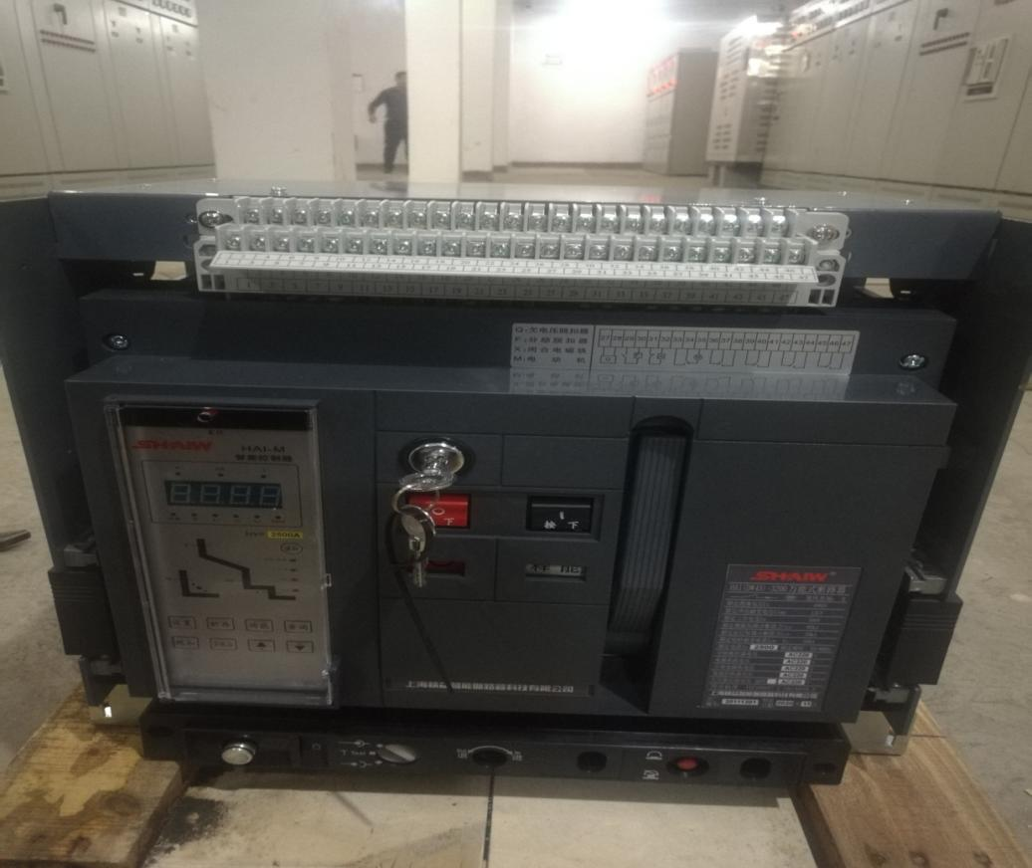

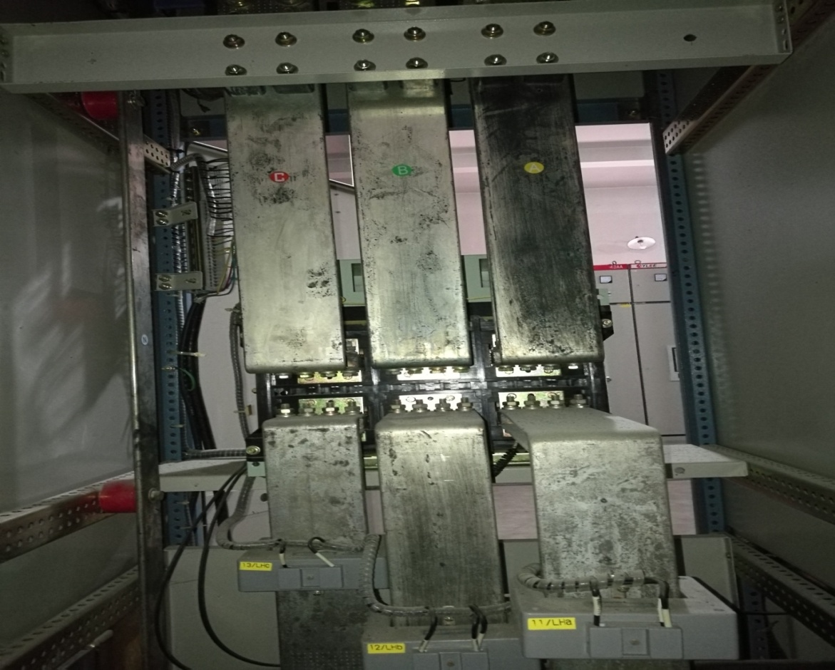
2.铜排样式图：

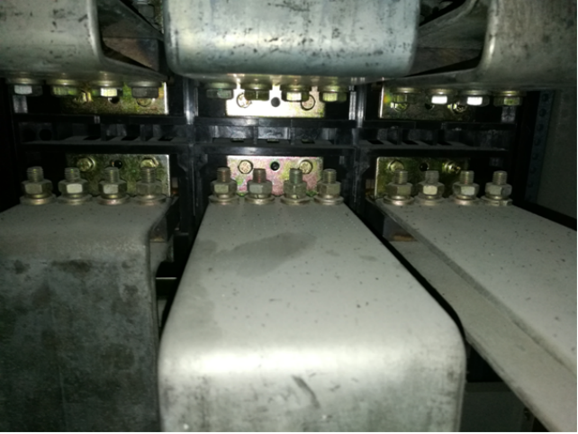
3.参数图片：
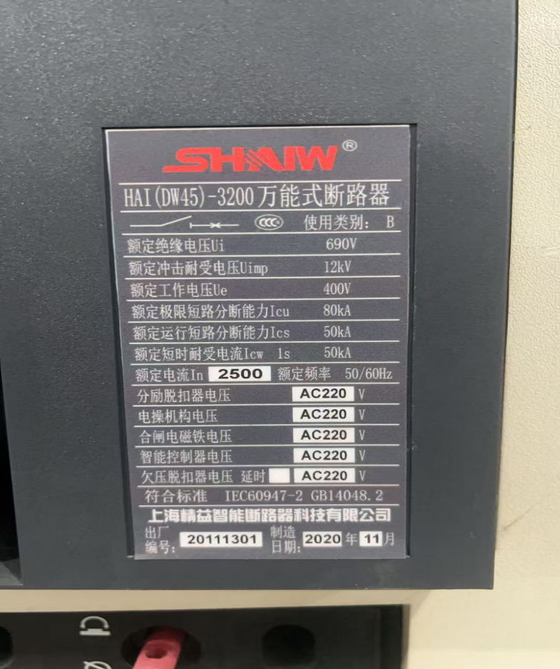
4.二次线路图示：
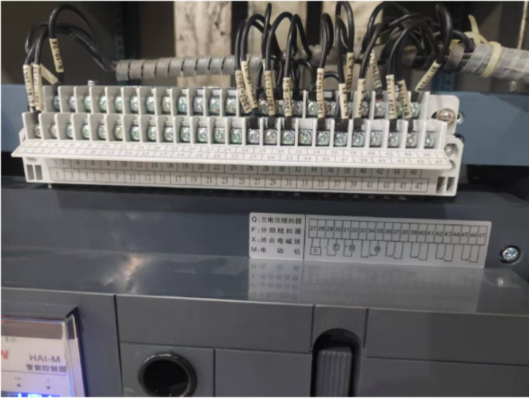
5.尺寸图：
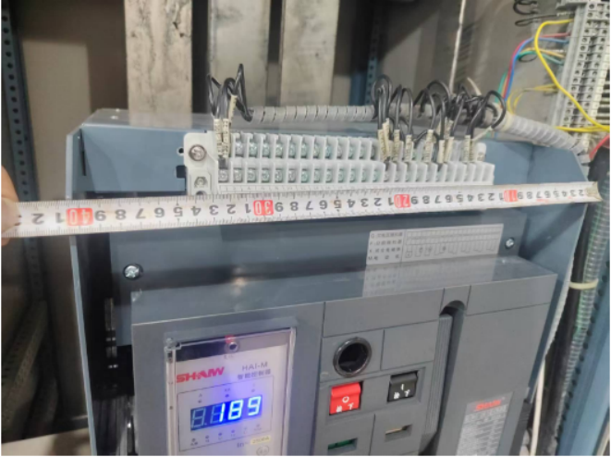
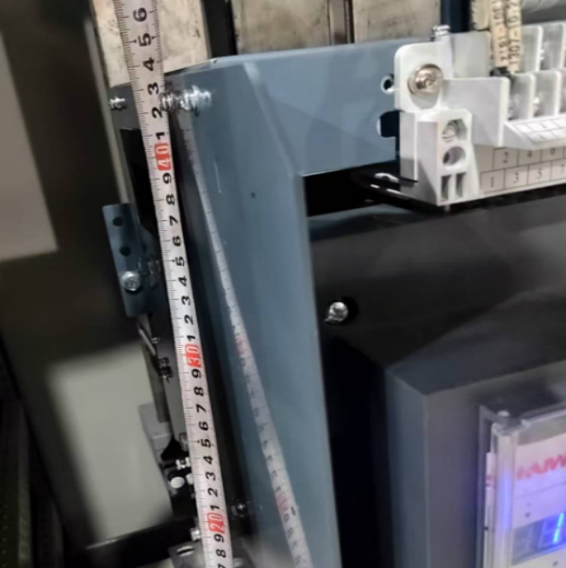
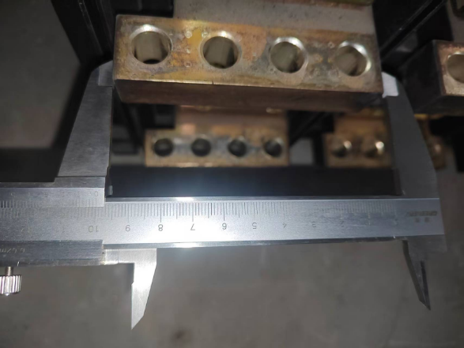
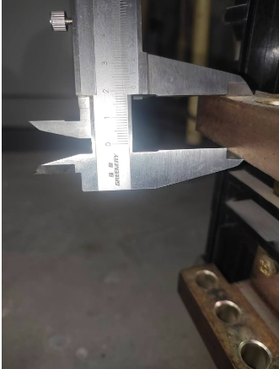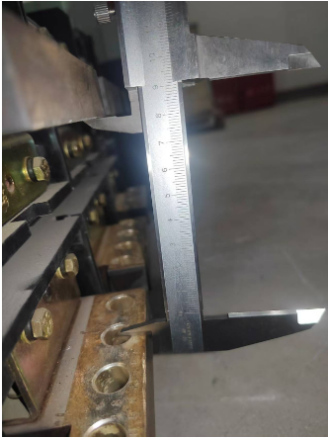
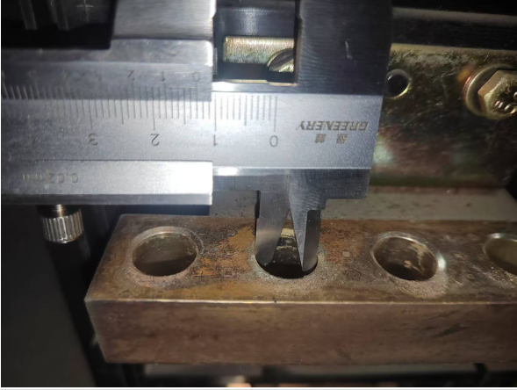
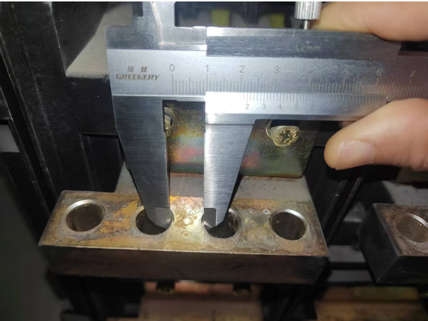
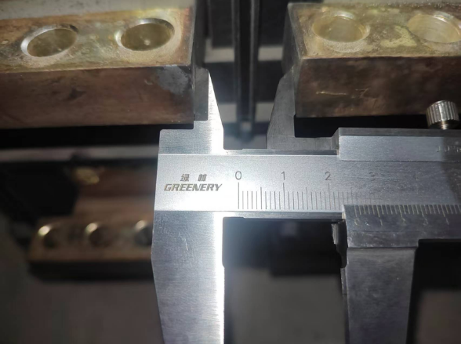
（三）商务条件
1、交付地点：福建农林大学仓山校区指定位置。
2、交付时间：成交通知书发出15天内,完成采购合同签订,合同签订后20天内交货。
3、交付条件：验收合格交付采购人使用。
4、履约保证金：
履约保证金百分比：10%。说明：成交供应商在签订采购合同前3日内应向采购人缴纳合同总金额10%的履约保证金，该履约保证金将在项目验收合格后无质量问题成交供应商无违约的前提下无息退还。如果是以保函形式缴纳履约保证金的，成交供应商必须开具见索即付(无条件支付)银行保函，且保函有效期(即到期时间)必须为验收合格后再延长6个月。
5、付款方式：货到经验收单位验收合格无质量问题下1个月后一次性支付成交金额100％（采购方不支付利息）。（成交供应商须在申请付款时出具全额发票）
6、质量标准：
成交供应商所提供的货物必须是原厂生产的、全新的、未使用过的(包括零部件)，通过合法渠道获取的并完全符合原厂质量检测标准（以说明书为准）和国家质量检测标准以及合同规定的质量规格和性能要求。成交供应商不按合同约定提交货物所产生的任何费用由成交供应商负责，采购人对由此所引起的变动可以不予确认。
7、货物包装方式
7.1货物交货时应按国家有关标准要求进行包装，包装必须与运输方式相适应。商品包装和快递包装的，其包装需求标准应不低于《关于印发〈商品包装政府采购需求标准(试行)〉、〈快递包装政府采购需求标准(试行)〉的通知》（财办库〔2020〕123号）规定的包装要求。包装方式的确定及包装费用均由成交供应商负责；由于不适当的包装而造成货物在运输过程中有任何损坏由成交供应商负责。
注：包装应足以承受整个过程中的运输、转运、装卸、储存等，充分考虑到运输途中的各种情况(如暴露于恶劣气候等)和项目所在地的气候特点，以及露天存放的需要。
8、售后服务要求
8.1设备从验收合格之日起提供全免费保修1年，软件终身可升级。在质量保修期内属产品质量问题所发生的一切费用由成交供应商负责。
8.2质保期内出现产品质量问题成交供应商应无条件更换新机。成交供应商在质保期内应确保设备完好率不低于98%（故障天数/365×100%）以上，如达不到此要求，应按故障天数三倍延长质保期，若设备完好率低于90%，则采购人有权要求成交供应商无条件整机换新或退货并承担由此发生的一切费用及损失。
8.3质保期内成交供应商可采取远程诊断，指导采购人现场工作人员进行免责简单维修，无效后成交供应商应立即派工程师赶到现场（24小时内）。如同一故障发生三次或一个月内无法修复的成交供应商应无条件按采购人要求退货或换货，同时按故障天数双倍延长质保期。质保期内成交供应商还应及时免费提供软件升级服务。
8.4维修响应时间2小时，到场时间24小时（如遇不可抗拒力量顺延），如有需要零配件或耗材则所需物品到场时间为48小时。
8.5质保期满后，成交供应商仍应遵守上述各条相应的服务约定。
8.6成交供应商应负责提供设备终身维修服务，终生免上门服务费。
8.7技术服务
成交供应商应根据项目特点，对采购人技术人员、管理人员至少提供一次的操作、维修、保养等方面的专业培训，直至能独立操作。成交供应商委派的专业技术人员所需费用均由成交供应商承担。
8.8提供现场培训，可根据用户需求举办不定期培训，帮助用户提髙日常基本维护技能和系统的操作、管理满足工作的需要。
9、验收
9.1验收应按照竞价文件、成交供应商的报价文件的规定或约定进行，具体如下：
9.1.1采购人最终用户负责货物清点和验收。采购人最终用户必须按本项目合同所约定的货物清单及要求对货物的品牌、外观、规格、数量、配件及使用性能、运行状况及其他按照学校内控要求进行验收。验收时供应商应提供设备清单、产品合格证、说明书、3C认证报告等有效佐证材料，用以检验是否符合采购人招标要求。成交供应商必须在验收现场提供必要的技术支持。
9.1.2对于特殊或需依据检测结果做出结论的项目应邀请国家认可的质量检测机构或部门参与验收。
9.1.3验收结果经采购人与成交供应商双方确认后，双方代表必须按《福建农林大学物资设备验收单》上规定的项目对照合同填好验收结果并签名，采购人最终用户需在验收单上加盖单位公章，验收单由双方分别留存备案。
9.1.4如货物在质量保证期内被证明存在缺陷，包括潜在的缺陷或使用不合适的材料，采购人有权凭有关证明文件向成交供应商提出索赔。
9.1.5异议期：货物验收合格后运行一个月内采购人对货物有异议的，成交供应商应在3个工作日内负责解决，否则视为成交供应商根本违约，采购人可解除合同并要求成交供应商支付合同款总额30%的违约金。
10、违约责任
10.1成交供应商按合同清单上的货物运达指定地点后，采购人应严格按照竞价文件要求在双方约定的时间内进行验收，采购人无正当理由不得无故拖延验收时间。
10.2成交供应商所交货物不符合合同要求的，采购人有权拒收并没收其履约保证金，且涉及到的部分合同条款采购人有权终止履行。
10.3成交供应商不能按时交付货物的，采购人有权没收其履约保证金，成交供应商逾期交付货物，应向采购人每日偿付货款5‰的违约金，逾期超过15日的，采购人有权单方解除合同。
10.4成交供应商未经采购人同意单方面终止合同的，成交供应商除了应向采购人赔偿因合同终止导致的损失外，还应向采购人偿付该合同款总额30%的违约金。
10.5因成交供应商违约对采购人造成损失的赔偿金及合同约定的违约金均可由采购人从未支付的合同款或履约保证金中扣除。
10.6 因采购人原因导致成交供应商未能按合同约定履行的，成交供应商可免于承担违约责任。
10.7成交供应商违反合同致使采购人承担任何责任、费用或蒙受任何损失，成交供应商应承担采购人为实现权利所发生的所有费用包括但不限于诉讼费、保全费、执行费、公证费、律师费、拍卖费、诉讼财产保全保险费、公告费、差旅费等相关所有费用。
11、知识产权
11.1成交供应商提供的采购标的应符合国家知识产权法律、法规的规定且非假冒伪劣品；成交供应商还应保证采购人不受到第三方关于侵犯知识产权及专利权、商标权或工业设计权等知识产权方面的指控，任何第三方如果提出此方面指控均与采购人无关，成交供应商应与第三方交涉，并承担可能发生的一切法律责任、费用和后果；若采购人因此而遭致损失（包括但不限于向第三方赔偿的费用、诉讼费、律师费等），则成交供应商应赔偿该损失。
11.2若成交供应商提供的采购标的不符合国家知识产权法律、法规的规定或被有关主管机关认定为假冒伪劣品，则成交供应商成交资格将被取消；采购人还将按照有关法律、法规和规章的规定进行处理，具体按合同约定追究其违约责任。
12、其它要求
12.1竞价人选定的技术性能必须符合或优于竞价文件的技术性能要求。
12.2竞价人应以包括本项目所涉及的有关项目的所有费用进行报价，包括：报价应包含税费、货物生产、制造、包装、运输、人工、税收、安装所需的辅料、验收、保修、退换货等履行本项目所支付的所有费用。
12.3本项目不允许成交供应商以任何名义和理由进行转包，如有发现，采购人有权单方终止合同，视为成交供应商违约，成交供应商违约对采购人造成的损失的，需另行支付相应的赔偿。
12.4本竞价文件未明确的其它约定事项或条款，待采购人与成交供应商签订合同时，由双方协商订立。
（四）采购代理服务费
1、本项目采购代理服务费以成交金额的1.5%向成交供应商收取。
2、成交供应商应以转账等付款方式一次性向采购代理机构支付采购代理服务费。
3、缴纳代理费账户信息：
开 户 名：福建方兴招标代理有限公司
开 户 行：兴业银行股份有限公司福州总行大厦营业部
账 号： 1170 1010 0100 0032 02。
第三章 竞价须知
一、合格的竞价人
详见网上竞价文件第二章(资格标准)。
二、报名要求
1、竞价人应在报名截止时间前在福建方兴招标代理有限公司网上竞价平台上注册，并针对该项目报名（请潜在竞价人前往福建方兴招标代理有限公司网站本项目竞价公告上自行下载网上竞价文件）。
2、按“合格的竞价人”要求中所列材料并逐页加盖竞价人公章（复印件应注明与原件一致），在上传报名材料截止时间前上传报名材料，报名材料未按以上要求提交的竞价人，将导致其竞价资格被拒绝。
3、材料上传后进行审核，审核通过后方可在竞价平台上竞价。
4、竞价人上传报名审核材料的时间为报名截止时间止，竞价人应在此之前将报名材料上传至福建方兴招标代理有限公司网站（http://www.fjfxzbdl.com/），逾期上传的或不符合规定的报名材料将审核不通过。
5、报价前建议提前半小时登入网上竞价平台，在报价期间因网站或系统等原因造成无法报价由竞价人自行负责。
三、竞价须知
1、本项目未经过进口产品论证，采购的货物为国内产品，不接受进口产品竞价。进口产品指通过中国海关报关验放进入中国境内且产自关境外的产品，其中：（1）我国现行关境指适用海关法的中华人民共和国行政管辖区域，不包括香港、澳门和台湾金马等单独关境地区；保税区、出口加工区、保税港区、珠澳跨境工业区珠海园区、中哈霍尔果斯国际边境合作中心中方配套区、综合保税区等区域，为海关特殊监管区域，仍属于中华人民共和国海关境内区域，由海关按照海关法实施监管。（2）凡在海关特殊监管区域内企业生产或加工（包括从境外进口料件）销往境内其他地区的产品，不作为政府采购项下进口产品。（3）对从境外进入海关特殊监管区域，再经办理报关手续后从海关特殊监管区进入境内其他地区的产品，认定为进口产品。（4）竞价文件列明不允许或未列明允许进口产品参加竞价的，均视为拒绝进口产品参加竞价。
2、竞价人根据竞价文件要求自行编制和上传有效的报价文件（应与纸质报价文件一致），应包含竞价文件要求的所有材料（不限于竞价文件提供的格式）。
在网上竞价截止时间前电子报价文件应按上述要求上传相关材料，未按此要求的，将被视为无效报价文件。电子报价文档具法律效力。
在网上竞价截止时间前上传电子报价文件内容（含品牌、技术参数、服务要求等）。
3、竞价人竞价报价的货物必须符合网上竞价文件的要求，报价文件的“报价一览表”中的项目内容（如技术要求、详细配置、售后服务）完全符合网上竞价要求的参数，带有范围值的参数必须写明实际响应数值，不接受可选性报价（如详细配置有“可选购、大于、小于、优于”等描述都将视为无效报价），若照抄竞价文件技术要求，出现可选性报价，或经相关比对发现其描述与实际有不符或出入的，一经查实，将视为弄虚作假，其竞价无效。
4、网上竞价公告载明的要求中涉及的竞价人提供的证明文件原件属于非中文描述的，必须要求提供具有翻译资质的机构翻译的中文译本。未按竞价文件要求提供中文译本的，认定为该项要求不符合。翻译机构应为中国翻译协会成员单位，翻译的中文译本应由翻译人员签名并加盖翻译机构公章，同时提供翻译人员翻译资格证书。竞价人报价时提供的中文译本、翻译机构及翻译人员资格证书可为复印件，并加盖竞价人公章。
5、竞价人报价应包含本次采购项目提供货物、服务或工程，以及可能发生的费用，应包括服务内容、运输、保险、采购保管、产品检验检测、备品备件、税收、售后服务、培训、专用工具、验收等项目相关的一切费用。
6、竞价人自行承担所有参与报价的全部相关费用，本项目符合采购需求的合格竞价人不足一家的，网上竞价无效。
7、竞价数据以代理机构服务器数据库记录为准，一切因网络通信（包括但不限于计算机及其操作系统的使用，IE浏览器升级，输入法安装调试，控件插件的安装，杀毒软件、木马病毒的排查、网络带宽的延迟及掉线，断网等）造成的竞价数据错误或缺失均与代理机构无关，请各竞价人合理安排上传报价文件的时间，以免造成不必要的损失。
四、竞价准则
1、采购代理机构将采购人提出的采购需求在福建省国资采购平台（https://ygcg.fjcqjy.com/）、福建方兴招标代理有限公司官网(http://www.fjfxzbdl.com/)进行发布。网上竞价的报价时限为两小时，在报价时限截止前，潜在竞价人可通过福建方兴招标代理有限公司官网网竞平台进行竞价，竞价人首次提交的报价总价不能超过公告最高限价，报价单价不能超过竞价文件的单价最高限价，否则，视为无效报价；在符合采购需求且报价有效的前提下，报价最低者成交（报价相同的，以报价时间优先者成交）。
2、竞价过程中，竞价人每次报价必须不高于自己上次的报价。
3、符合以上要求的报价，可以在规定的报价时限内不限次数报价，直到竞价截止时间为止。
4、最终有效报价确认办法
（1）竞价结果在提交的报价文件全部满足竞价文件要求的前提下依据统一的价格要素评定最低报价,按价格最低者成交（报价相同者以时间先后顺序确定）确认。
（2）算术错误将按以下方法更正：
①竞价人在竞价平台提交的最后一次报价与竞价人最后一次上传的报价文件中的报价一览表总价不一致的，以竞价人在竞价平台提交的最后一次报价为准；
②报价一览表中大写金额和小写金额不一致的，以大写金额为准；
③报价一览表中单价金额小数点或百分比有明显错位的，以报价一览表的总价为准，并修改单价；
④报价一览表中总价金额与按照单价汇总金额不一致的，以单价金额计算结果为准。
※同时出现两种以上不一致的，按照前款规定的顺序修正。修正后的报价应按照以下规定经竞价人确认后产生约束力，竞价人不确认的，其报价无效：对计算错误的内容，以书面形式要求竞价人作出必要的澄清、说明或补正，澄清、说明或补正应由竞价人代表在规定的时间内（一般在半个小时左右，具体要求将根据实际情况在澄清通知中约定）以书面形式提交。
5、竞价人应遵守采购相关法规，若竞价人违反规定，将按有关规定处理。
6、各竞价人的报价须符合《中华人民共和国政府采购法》第二条“采购，是指以合同方式有偿取得货物、工程和服务的行为，包括购买、租赁、委托、雇用等”的相关规定。
7、竞价人已详细审查全部竞价公告，包括修改竞价公告(如有的话)和有关附件，将自行承担因对全部竞价公告理解不正确或误解而产生的相应后果。
8、竞价人同意提供按照采购代理机构可能要求的与其竞价有关的一切数据或资料，完全理解采购代理机构不一定要接受最低的竞价。
五、竞价结果确认
1、网上竞价公告期满，福建方兴招标代理有限公司以书面方式通知采购人。同时将成交结果信息在福建省国资采购平台（https://ygcg.fjcqjy.com/）、福建方兴招标代理有限公司竞价平台（http://www.fjfxzbdl.com/）上公告，公告期限为本公告之日起1个工作日。
2、成交公告发布之日起，成交供应商即可携带网上竞价项目报价文件（一式三份）至采购代理机构处领取成交通知书。报价文件须装订成册，正本须逐页盖章、副本可用正本的复印件，正、副本如有不一致，则以正本为准。正、副本均须封面加盖公章，并加盖骑缝章。（此报价文件除报价内容外，应与报名文件的实质性内容一致）。
六、竞价保证金
1、竞价保证金：人民币480元整，以银行转账、电汇等非现金形式提交(不接受现金、现金存款形式提交)；竞价保证金不是以竞价人名义提交的，将导致其竞价资格被拒绝。竞价人的竞价保证金未在竞价截止时间前一个工作日到达指定账户的将导致其竞价资格被拒绝。竞价人须在递交报名审核材料截止时间前提交竞价保证金（注明FXZB-2026044-1保证金）。
竞价保证金缴交银行帐号：
开户名：福建方兴招标代理有限公司
开户行：中国农业银行福州鼓屏支行
账 号：1300 3101 0400 15896
2、未成交的竞价人，在结果公告发布后5个工作日内即可无息退回。成交人签订合同后，须向福建方兴招标代理有限公司提供采购合同一份，福建方兴招标代理有限公司财务即可无息退付竞价保证金。
3、无论报价过程中的做法和结果如何，竞价人自行承担所有参与报价的全部相关费用。
4、上述技术规格及要求中所发生的一切费用均包含在报价价格中。
七、质疑
1、竞价人认为竞价文件、采购过程、成交结果使自己的权益受到损害的,参照政府采购质疑和投诉办法的有关规定向以书面形式向采购人、采购代理机构提出质疑。
2、提出质疑的竞价人(以下简称质疑竞价人)应当是参与本项目采购活动的竞价人。
潜在竞价人已完成报名的,可以对该竞价文件提出质疑。未参加竞价的竞价人（或未报名的潜在竞价人）的质疑函将不予受理。
3、在法定质疑期内质疑人须一次性提出针对同一采购程序环节的质疑，二（多）次质疑不予受理。
4、竞价人提出质疑应当提交质疑函和必要的证明材料。质疑函应当包括下列内容：
(一)供应商的姓名或者名称、地址、邮编、联系人及联系电话；
(二)质疑项目的名称、编号；
(三)具体、明确的质疑事项和与质疑事项相关的请求；
(四)事实依据；
(五)必要的法律依据；
(六)提出质疑的日期。
供应商为自然人的,应当由本人签字;供应商为法人或者其他组织的,应当由法定代表人、主要负责人,或者其授权代表签字或者盖章,并加盖公章。质疑人委托授权代表办理质疑事务时应当向采购人或招标代理机构提交质疑人的授权委托书、法定代表人或主要负责人及代理人的身份证复印件；授权委托书应载明委托代理的事项和具体委托权限。5、竞价人提出质疑,应提交由法定代表人或授权代表（提供授权函）签署、加盖公章的书面原件（拒绝传真、电邮、电话形式等其它形式）及统一社会信用代码营业执照复印件并加盖公章送达采购人或采购代理机构，未提供完整材料的，采购人或采购代理机构有权不受理。
第四章 签订合同
1、采购人、成交供应商在《成交通知书》发出之日起15日内，根据竞价文件确定的事项和成交供应商报价文件，与福建农林大学签订合同。若成交供应商自愿放弃成交资格或未在规定时间内签订合同，采购人有权没收竞价保证金，并保留追究其法律责任的权利。
2、按竞价报价文件承诺的价格及时向采购单位提供高质量的产品和服务。

福建农林大学网上竞价（货物类）采购合同模板（2026年01月10日版）
编制说明
甲方：福建农林大学 合同编号：
乙方： 签订地点：
依据《中华人民共和国民法典》等有关的法律法规，以及竞价文件、乙方的报价文件及成交通知书，甲乙双方同意签订本合同。具体情况及要求如下：
一、合同标的及合同金额
1.合同标的：甲方向乙方采购；采购货物项目详细清单列表（根据实际情况填写：具体名称、厂家品牌、规格尺寸、数量、单价、金额或者附上相关附件）；
序号 | 货物名称 | 厂家品牌 | 规格型号 | 数量 | 单价（元） | 金额（元） | 备注
2.合同金额：
①【固定价款】合同金额为人民币元（大写：元整），该价款包括乙方为履行本项目所产生的一切费用（包括但不限于税金、运输、包装、搬运费用及退换货所产生的费用等）。
②【按实结算】合同金额按实结算，结算总金额不超过本项目预算总金额人民币元（大写：元整）；若在合同期内采购总金额已经达到本项目预算总金额，则本合同自动终止；合同价款为含税价格且包括乙方履行本合同所产生的一切费用，包括但不限于货物运输、包装、制作、安装及退换货物所产生的一切费用等。
□下浮率：
□折扣：
二、合同期限/交付时间、地点和条件
1.合同期限/交付时间：
①【合同存在履约期限】本合同有效期为：，自年月日至年月日止。
②【按时交付的货物期限】合同签订之日起个日历日内供货并安装调试完毕，甲方在规定期限内组织验收。若因甲方原因或不可抗力等因素导致的延迟交付，交付期可顺延。
2.交付地点：福建农林大学指定地点。
3.交付条件/方式：根据实际情况填写。
三、付款/结算方式（根据竞价文件和报价文件约定的方式选择以下1种方式）
①【货款直接支付】设备完成安装、调试及按合同要求验收合格运行一个月后，无质量问题下，一次性全额付款（乙方须提供全额发票，若采购的产品为国产设备的，一般纳税人须开具增值税专用发票，小规模纳税人不能开具增值税专用发票的需提供相关证明材料，温馨提醒：专用设备发票报销期限原则上为发票开具之日起至次年3月31日）。如乙方不提供上述发票或提供发票不合格，甲方应顺延付款期限且不承担任何责任。
②【季度/按月结算货款】甲乙双方每季度/每月结算一次，按实结算，乙方送货完毕并经甲方验收合格后，由乙方在工作日内开具上个季度/月的货款发票及相关材料，甲方在收到乙方有效的全额发票后30日内将上一季度/月结算价款汇入合同中约定的乙方账户。如乙方不提供上述发票或提供发票不合格，甲方应顺延付款期限且不承担任何责任。
四、履约保证金
4.1乙方在签订采购合同前应向甲方缴纳合同总金额%（说明：2~10%以内）的履约保证金，该履约保证金将在项目验收合格后且乙方无违约的前提下无息退还。如果是以保函形式缴纳履约保证金的，乙方必须开具见索即付(无条件支付)银行保函，且保函有效期(即到期时间)必须为项目验收合格后再延长6个月。
4.2其他说明：
五、货物包装方式、运输与安装
5.1包装：商品包装和快递包装的，其包装需求标准应不低于《关于印发〈商品包装政府采购需求标准(试行)〉、〈快递包装政府采购需求标准(试行)〉的通知》（财办库〔2020〕123号）规定的包装要求。
5.2包装必须与运输方式相适应，包装方式的确定及包装费用均由乙方负责；由于不适当的包装而造成货物在运输过程中有任何损坏由乙方负责。
注：包装应足以承受整个过程中的运输、转运、装卸、储存等，充分考虑到运输途中的各种情况(如暴露于恶劣气候等)和项目所在地的气候特点，以及露天存放的需要。
5.3乙方须在甲方指定的地点进行货物的安装，安装所需的相应配套设施由乙方自行负责解决。如乙方不按合同约定提交货物所产生的任何费用由乙方负责，甲方对由此所引起的变动不予确认。
六、质量标准
6.1质量标准：乙方所提供的货物必须是原厂生产的、全新的、未使用过的(包括零部件)，并完全符合原厂质量检测标准（以说明书为准）和国家质量检测标准以及合同规定的质量规格和性能要求。乙方不按本合同约定提交货物所产生的任何费用由乙方负责，甲方对由此所引起的变动可以不予确认。
6.2其他合同标的内容详见本项目相关文件。
七、验收
7.1验收应按照竞价文件、乙方报价文件的规定或约定进行，具体如下：
7.1.1甲方负责货物清点和验收。乙方所提供的货物安装调试完成并且运行稳定后，甲方必须按本合同所约定的货物清单及要求对货物的品牌、外观、规格、数量、配件及安装调试后的使用性能、运行状况及其他按照学校内控要求进行验收，乙方必须在验收现场提供必要的技术支持。
7.1.2对于特殊或需依据检测结果做出结论的项目应邀请国家认可的质量检测机构或部门参与验收。
7.1.3验收结果经甲乙双方确认后，甲乙双方代表必须按《福建农林大学物资设备验收单》上规定的项目对照本合同填好验收结果并签名，甲方最终用户需在验收单上加盖单位公章，验收单由双方分别留存备案。
7.1.4如货物在质量保证期内被证明存在缺陷，包括潜在的缺陷或使用不合适的材料，甲方有权凭有关证明文件向乙方提出索赔。
7.1.5异议期：货物验收合格后运行一个月内甲方对货物有异议的，乙方应在3个工作日内负责解决，否则视为乙方根本违约，甲方可解除合同并要求乙方支付合同款总额30%的违约金。
7.1.6其他详见本项目相关文件。
7.2本项目是否邀请其他供应商参与验收：
☑不邀请。
八、合同条款
8.1货物主要技术参数要求（请按品目详细列明）
若内容较多则详见报价文件。
8.2质量保证期及售后服务
根据竞价文件/报价文件相应内容进行填写，特别注意质量保证期有无延长；
九、合同有效期
至合同约定的合同义务履行完毕或依本合同约定合同解除或终止。
十、违约责任
10.1乙方按合同清单上的货物运达指定地点并安装调试完成后，甲方应严格按照竞价文件要求在双方约定的时间内进行验收，甲方无正当理由不得无故拖延验收时间。
10.2乙方所交货物不符合本合同要求的，甲方有权拒收并没收其履约保证金，且涉及到的部分合同条款甲方有权终止履行。
10.3乙方不能按时交付货物的，甲方有权没收其履约保证金，乙方逾期交付货物，应向甲方每日偿付货款5‰的违约金，逾期超过15日的，甲方有权单方解除本合同。
10.4乙方未经甲方同意单方面终止合同的，乙方除了应向甲方赔偿因合同终止导致的损失外，还应向甲方偿付该合同款总额30%的违约金。
10.5因乙方违约对甲方造成损失的赔偿金及合同约定的违约金均可由甲方从未支付的合同款或履约保证金中扣除。
10.6 因甲方原因导致乙方未能按合同约定履行的，乙方可免于承担违约责任。
10.7乙方违反本合同致使甲方承担任何责任、费用或蒙受任何损失，乙方应承担甲方为实现权利所发生的所有费用包括但不限于诉讼费、保全费、执行费、公证费、律师费、 拍卖费、诉讼财产保全保险费、公告费、差旅费等相关所有费用。
十一、知识产权
11.1乙方提供的采购标的应符合国家知识产权法律、法规的规定且非假冒伪劣品；乙方还应保证甲方不受到第三方关于侵犯知识产权及专利权、商标权或工业设计权等知识产权方面的指控，任何第三方如果提出此方面指控均与甲方无关，乙方应与第三方交涉，并承担可能发生的一切法律责任、费用和后果；若甲方因此而遭致损失（包括但不限于向第三方赔偿的费用、诉讼费、律师费等），则乙方应赔偿该损失。
11.2若乙方提供的采购标的不符合国家知识产权法律、法规的规定或被有关主管机关认定为假冒伪劣品，则乙方成交资格将被取消；甲方还将按照有关法律、法规和规章的规定进行处理，并按本合同约定追究其违约责任。
十二、解决争议的方法
12.1甲、乙双方协商解决。
12.2若协商解决不成，则通过下列途径之一解决：
□提交仲裁委员会仲裁，具体如下：向(甲方所在地)仲裁委员会申请仲裁；
□向人民法院提起诉讼，具体如下：向(甲方所在地)人民法院提出诉讼。
十三、不可抗力
13.1因不可抗力造成违约的，遭受不可抗力一方应及时向对方通报不能履行或不能完全履行的理由，并在随后取得有关主管机关证明后的15日内向另一方提供不可抗力发生及持续期间的充分证据。基于以上行为，允许遭受不可抗力一方延期履行、部分履行或不履行合同，并根据情况可部分或全部免于承担违约责任。
13.2本合同中的不可抗力指不能预见、不能避免、不能克服的客观情况，包括但不限于：自然灾害如地震、台风、洪水、火灾及政府行为、法律规定或其适用的变化或其他任何无法预见、避免或控制的事件。
十四、其他约定
14.1甲乙双方确认本协议所载联系方式可作为各方进行书面通知、法院送达诉讼文书的地址，因载明的地址有误或未及时告知变更后的地址，导致相关文书及诉讼文书未能实际被接收的、邮寄送达的，相关文书及诉讼文书寄出之日起第三日（以邮戳为准）即视为送达之日。任何一方联系方式发生变更，应提前三日书面通知对方，否则按原联系方式送达仍视为有效。
14.2合同文件与本合同具有同等法律效力。
14.3本合同未尽事宜，双方可另行补充。
14.4合同生效：自签订之日起生效。
14.5本合同纸质文件一式 陆 份，甲方执 肆 份、乙方执 贰 份，经双方法定代表人或委托代理人签章并加盖公章后生效。
14.6其他：□无。
（以下无正文）
甲方： | 福建农林大学 | 乙方： | 必填
住所： | 福州市仓山区上下店路15号 | 住所： | 必填
单位负责人： | 兰思仁 | 单位负责人： | 必填
委托代理人： | 必填 | 委托代理人： | 必填
联系方法： | 必填 | 联系方法： | 必填
开户银行： | 中国农业银行福州农大支行 | 开户银行： | 必填
账号： | 13130701040000016 | 账号： | 必填
签订地点： 必填
签订日期： 必填 年 必填 月 必填 日
福建农林大学货物与服务采购补充协议（参考模板2026年01月10日模板）
项目编号： 合同编号：
甲 方：福建农林大学 签订地点：福州
乙 方： 签订时间： 年 月 日
依据 年 月 日签订的 （合同名称） ，经双方协议，达成如下补充协议：
一、增补如下清单内容
标的名称 | 品牌 | 型号、配置 | 出厂地 | 数 量 | 单价 | 金额
增补金额（含税） | 人民币（大写）： 元整 （￥ ）
二、删减如下清单内容
标的名称 | 品牌 | 型号、配置 | 出厂地 | 数 量 | 单价 | 金额
删减金额（含税） | 人民币（大写）： 元整 （￥ ）
三、合同结算金额由人民币（大写）： 元整 （￥ ）变更为人民币（大写）： 元整 （￥ ）。
四、合同其它内容保持不变。
五、本协议一式陆份，经双方签字并盖章后即时生效。甲方执肆份，乙方执两份，具有同等效力。
（以下无正文）
甲方： | 福建农林大学 | 乙方： | 必填
住所： | 福州市仓山区上下店路15号 | 住所： | 必填
单位负责人： | 兰思仁 | 单位负责人： | 必填
委托代理人： | 必填 | 委托代理人： | 必填
联系方法： | 必填 | 联系方法： | 必填
开户银行： | 中国农业银行福州农大支行 | 开户银行： | 必填
账号： | 13130701040000016 | 账号： | 必填
福建农林大学物资设备验收单（版本：V11）（2026年01月09日版）
项目名称/项目编号 |  |  |  |  |  |  | 采购编号
预算金额 |  |  |  | 中标金额 |  |  | 合同签订日期
供货  单位 | 单位名称 |  |  |  | 采购  单位 | 部、处、学院
供货  单位 | 联系人 |  |  |  | 采购  单位 | 联系人
供货  单位 | 联系电话 |  |  |  | 采购  单位 | 联系电话
货物清单:包括产品主机、随机备品备件、专用工具的名称及数量（可附表）
序号 | 标的 | 是否免税进口 | 品牌、型号、规格(配置) |  | 存放地点 |  | 数量 |  | 单价 | 总价
 |  |  |  |  |  |  |  |  | 合计
安装调试验收 | 供货单位 | (签字并加盖公章) |  |  | 包装、外观（是、否）完好，数量 （是、否）与标书一致，金额（是、否）与标书一致，品牌、型号、规格（配置） （是、否）与标书一致，若不一致，须提交相关说明。  所附技术资料、说明书、保修卡等材料（是、否）齐全。安装调试运行状况（是、否）正常，安装调试验收（是、否）合格。  验收日期： 年 月 日
安装调试验收 | 实验室或科室或项目经办人、负责人等（至少2人）
采购单位验收 | 单位负责人、经费负责人、项目负责人等（至少3人，且至少1人为处级干部） |  |  |  | 设备安装调试后至今使用性能（是、否）正常,运行状况（是、否）正常,验收（是、否）合格。  （采购单位公章）  验收日期： 年 月 日
校级验收（校招标工作领导小组验收） | 验收专家 |  |  |  | 验收发现问题及整改要求：  整改负责人签字：  整改日期：  年 月 日 |  |  | 验收程序（是，否）完整。  验收合格  验收不合格  整改后验收合格  附整改报告  附验收相关说明  （公章） 验收日期： 年 月 日  验收日期： 年 月 日
校级验收（校招标工作领导小组验收） | 验收专家
校级验收（校招标工作领导小组验收） | 业主专家
校级验收（校招标工作领导小组验收） | 监督人
备注：本栏可不打印
1.软件开发服务类项目参照货物采购项目验收。
2.单台（件）30万元以下且批量金额在100万元以下的采购项目由采购单位组织安装调试验收和采购单位验收后，办理资产入库和报销等手续。
3.单台（件）30万元（含）以上及批量金额在100万元（含）以上的采购项目，由采购单位组织安装调试验收和采购单位验收后，提交校级验收，校级验收合格后，办理资产入库和报销等手续。
4.申请校级验收时，需提交以下相应材料：本验收单一式四份（原件）；投标文件（技术参数及报价部分原件备查）；中标通知书；合同；报关单；设备使用记录（单台套30万元以上）等相关复印件。
5.校级验收时，采购单位要准备招投标文件等材料，以备专家核查。
6.验收单格式要求：本表每份一张，用A4纸打印或手填。验收货物较多的，货物清单可另附并加盖采购单位公章，但本表仍做单页，不可分页打印。
7.校级验收咨询电话：83746975，地址：明南附楼105室。

第五章 报价文件格式
（包含但不仅限于以下内容）
- 营业执照或事业单位法人证书复印件
2、财务状况报告（或）资格承诺
3、依法缴纳税收凭据（或）资格承诺
4、依法缴纳社会保障资金凭据（或）资格承诺
5、具备履行合同所必需的设备和专业技术能力的书面声明
6、参加采购活动前三年内在经营活动中没有重大违法记录书面声明
7、信用信息查询结果
8、法定代表人授权书
9、竞价书
10、竞价一览表
11、技术和服务要求响应表
12、商务条件响应表
13、属于政府强制节能产品的证明材料（若有）
14、售后服务承诺
15、竞价人认为需提供的其他资料
16、网上竞价承诺书
17、网上竞价采购合同送达承诺书
18、代理服务费承诺书
报价文件格式：

网上竞价报价文件

项 目 编 号：
项 目 名 称：
竞价人名 称：
联系人及电话：
日 期：
附件1：
营业执照等证明文件
竞价人为企业的，提供有效的营业执照复印件；竞价人为事业单位的，提供有效的事业单位法人证书复印件；竞价人为社会团体的，提供有效的社会团体法人登记证书复印件；竞价人为合伙企业、个体工商户的，提供有效的营业执照复印件；竞价人为非企业专业服务机构的，提供有效的执业许可证等证明材料复印件；竞价人为自然人的，提供有效的自然人身份证件复印件；其他竞价人应按照有关法律、法规和规章规定，提供有效的相应具体证照复印件。

附件2：
财务状况报告
竞价人提供的财务报告复印件（成立年限按照竞价截止时间推算）应符合下列规定： a.成立年限满1年及以上的竞价人，提供经审计的上一年度的年度财务报告。 b.成立年限满半年但不足1年的竞价人，提供该半年度中任一季度的季度财务报告或该半年度的半年度财务报告。 c.无法按照以上a、b项规定提供财务报告复印件的竞价人（包括但不限于：成立年限满1年及以上的竞价人、成立年限满半年但不足1年的竞价人、成立年限不足半年的竞价人），应选择提供资信证明复印件。

附件3：
依法缴纳税收凭据
竞价人提供的税收缴纳凭据复印件应符合下列规定： a.竞价截止时间前（不含竞价截止时间的当月）已依法缴纳税收的竞价人，提供竞价截止时间前六个月（不含竞价截止时间的当月）中任一月份的税收缴纳凭据复印件。 b.竞价截止时间的当月成立的竞价人，视同满足本项资格条件要求。 c.若为依法免税范围的竞价人，提供依法免税证明材料的，视同满足本项资格条件要求。

附件4：
依法缴纳社会保障资金凭据
竞价人提供的社会保障资金缴纳凭据复印件应符合下列规定： a.竞价截止时间前（不含竞价截止时间的当月）已依法缴纳社会保障资金的竞价人，提供竞价截止时间前六个月（不含竞价截止时间的当月）中任一月份的社会保障资金缴纳凭据复印件。 b.竞价截止时间的当月成立的竞价人，视同满足本项资格条件要求。 c.若为依法不需要缴纳或暂缓缴纳社会保障资金的竞价人，提供依法不需要缴纳或暂缓缴纳社会保障资金证明材料的，视同满足本项资格条件要求。

附件5：

具备履行合同所必需的设备和专业技术能力的书面声明

致：
我方具备履行合同所必需的设备和专业技术能力，否则产生不利后果由我方承担责任。
特此声明。

竞价人名称：（全称并加盖公章）
电话： 传真：
竞价人法定代表人（或授权代表）签字：
日期：年月日

附件6：

参加采购活动前三年内在经营活动中没有重大违法记录书面声明
致：
参加采购活动前三年内，我方在经营活动中没有重大违法记录，也无行贿犯罪记录，否则产生不利后果由我方承担责任。
特此声明。
竞价人名称：（全称并加盖公章）
电话： 传真：
竞价人法定代表人（或授权代表）签字：
日期：年月日

附件7：
信用信息查询结果
被列入失信被执行人、重大税收违法案件当事人名单、政府采购严重违法失信行为记录名单及其他不符合《中华人民共和国政府采购法》第二十二条规定条件的竞价人，不得参加本次报价。提供本项目竞价截止时间前通过：①“信用中国”网站（www.creditchina.gov.cn）和②中国政府采购网（www.ccgp.gov.cn）查询其上述信用记录的信用信息查询结果网页打印件或截图；

附件：资格承诺函

福建省政府采购供应商资格承诺函
致(采购人或政府采购代理机构):
单位名称(自然人姓名):
统一社会信用代码(身份证号码):
法定代表人(负责人):
联系地址和电话:

我单位(本人)自愿参加本次政府采购活动，严格遵守《中华人民共和国政府采购法》及相关法律法规，坚守公开、公平公正和诚实信用等原则，依法诚信经营，并郑重承诺:
一、我单位(本人)具备竞价文件要求以及《中华人民共和国政府采购法》第二十二条规定的条件:
1.具有独立承担民事责任的能力;
2.具有良好的商业信誉和健全的财务会计制度;
3.具有履行合同所必需的设备和专业技术能力;
4.有依法缴纳税收和社会保障资金的良好记录;
5.参加政府采购活动前三年内，在经营活动中没有重大违法记录；
6.法律、行政法规规定的其他条件。
二、不存在违反《中华人民共和国政府采购法实施条例》第十八条规定的“单位负责人为同一人或者存在直接控股、管理关系的不同供应商，不得参加同一合同项下的政府采购活动。除单一来源采购项目外，为采购项目提供整体设计、规范编制或者项目管理、监理、检测等服务的供应商，不得再参加该采购项目的其他采购活动”情形。
我单位(本人)对本承诺函及所承诺事项的真实性、合法性及有效性负责，并已知晓如所作信用承诺不实，可能涉嫌《中华人民共和国政府采购法》第七十七条第一款第(一)项规定的“提供虚假材料谋取成交”违法情形。经调查属实的，愿意接受行政监管部门按照《中华人民共和国政府采购法》第七十七条:“处以采购金额千分之五以上千分之十以下的罚款，列入不良行为记录名单，在一至三年内禁止参加政府采购活动，有违法所得的，并处没收违法所得，情节严重的，由市场监管部门吊销营业执照，构成犯罪的，依法追究刑事责任”和政府采购法律法规有关规定处理。

供应商名称(单位公章):
年 月 日

注:
1.我单位(本人)专指参加政府采购活动的供应商(含自然人)；
2.资格承诺的供应商应在报价文件中按此模板提供承诺函，否则，视为未按照网上竞价文件规定提交资格证明材料，按资格审查不通过处理。

附件8：
法定代表人授权书
福建方兴招标代理有限公司：
法定代表人 授权为竞价人的委托代理人，代表本公司参加贵司组织的项目（项目编号）网上竞价活动，全权代表本公司处理竞价过程的一切事宜，包括但不限于：竞价、参与谈判、签约等。竞价人的委托代理人在竞价过程中所签署的一切文件和处理与之有关的一切事务，本公司均予以认可并对此承担责任。竞价人的委托代理人无转委权。特此授权。
本授权书自出具之日起生效。
竞价人的委托代理人：性别：身份证号：
单位：部门：职务：
详细通讯地址：邮政编码: 电话：
附：被授权人身份证件
竞价人
竞价人（全称并加盖公章）：

法定代表人签字或盖章：

日 期：

被授权人
竞价人的委托代理人签字：

日 期：
注：须附法定代表人及被授权人身份证件复印件正反面，加盖单位公章。
附件9：
竞 价 书
致：福建方兴招标代理有限公司
根据贵公司关于网上竞价项目及服务的竞价公告（项目编号）: ，本签字代表（全名、职务）经正式授权并代表竞价人（竞价人名称、地址）参与贵方组织的本次网上竞价活动，并提交以下文件一式三份。
（1）营业执照或事业单位法人证书复印件
（2）财务状况报告（或资格承诺）
（3）依法缴纳税收凭据（或资格承诺）
（4）依法缴纳社会保障资金凭据（或资格承诺）
（5）具备履行合同所必需的设备和专业技术能力的书面声明
（6）参加采购活动前三年内在经营活动中没有重大违法记录书面声明
（7）信用信息查询结果
（8）法定代表人授权书
（9）竞价书
（10）竞价一览表
（11）技术和服务要求响应表
（12）商务条件响应表
（13）属于政府强制节能产品的证明材料（若有）
（14）售后服务承诺
（15）竞价人认为需提供的其他资料
（16）网上竞价承诺书
（17）网上竞价采购合同送达承诺书
（18）代理服务费承诺书
据此函，签字代表宣布同意如下：
1.竞价人将按竞价文件及竞价公告规定履行合同责任和义务。成交后将网上竞价项目报价文件装订成册，加盖骑缝章。
2.竞价人已详细审查全部竞价公告，包括补充公告（如有的话）以及全部参考资料和相关附件。我们完全理解并同意放弃对这方面有不明及误解的权利。
3.保证依据竞价公告要求和我公司竞价书的承诺，及时与用户签订合同，按竞价书承诺的价格及时向采购人提供高质量的产品和服务。
4.本项目竞价公告、竞价人的报价文件包括对售后服务的承诺对我方具有同等约束力。
5.获得竞价供货资格后若无法按约定条款履行义务或有拆、换设备及零件，贵方有权取消我方竞价供货资格，接受按政府采购有关法规对我方的处罚。
6.本竞价有效期自网上竞价报价文件递交截止时间起60个日历日。
7.如果在规定的网上竞价报价文件递交截止时间后，竞价人在竞价有效期内撤回竞价，其竞价保证金将被没收。
8.关于本次网上竞价项目采购，我们作为竞价人已熟知、清楚，并愿意参加提供招标货物（或服务）的竞价，保证竞价文件中所提供的所有文件资料是真实、合法、有效的。
9.我们作为竞价人保证提供给采购人的货物（或服务），不涉及第三者主张任何权利，同时与国家现行法律法规没有抵触，也不存在任何法律纠纷及诉讼。
10.与本竞价有关的一切正式往来通讯请寄：
地址： 邮编：
手机： 传真：
竞价人授权代表签字：
竞价人（全称并加盖公章）：
日 期： 年 月 日

附件10：
货物类竞价一览表

金额单位：元人民币
合同包 | 品目号 | 品目名称 | 品牌 | 型号 | 数量 | 总价最高限价(元) | 单价(元) | 总价(元)
1
竞价总价（大写） |  |  |  |  |  |  | 小写：

注：（1）竞价人首次提交的报价总价不能高于公告最高限价，报价单价不能超过竞价文件的单价最高限价，否则，视为无效报价。
- 竞价人应以包括本项目所涉及的有关项目的所有费用进行报价，包括：报价应包含税费、货物生产、制造、包装、运输、人工、税收、安装调试费及安装所需的辅料、验收、保修、退换货等履行本项目所支付的所有费用。。
（3）竞价一览表中的“品牌、型号”应填写货物制造厂商赋予的品牌及具体型号，未按上述要求填写视为报价文件响应不完整，按无效报价处理。

保证金凭证复印件粘贴处

竞价人（全称并加盖公章）：
竞价人授权代表签字：
日 期： 年 月 日
附件11：
技术和服务要求响应表

项目编号：
合同包 | 品目号 | 技术和服务要求 | 报价响应 | 是否偏离及说明
1 | 1-1
1 | …
…

★注意：
1、本表应按照下列规定填写：
1.1“技术和服务要求”项下填写的内容应与网上竞价文件第二章“技术和服务要求”的内容保持一致。
1.2“报价响应”项下应填写具体的响应内容并与“技术和服务要求”项下填写的内容逐项对应；对“技术和服务要求”项下涉及“≥或＞”、“≤或＜”及某个区间值范围内的内容，应填写具体的数值。
1.3“是否偏离及说明”项下应按下列规定填写：优于的，填写“正偏离”；符合的，填写“无偏离”；低于的，填写“负偏离”。
2、竞价人需要说明的内容若需特殊表达，应先在本表中进行相应说明，再另页应答。

竞价人（全称并加盖公章）：
竞价人授权代表签字：
日 期： 年 月 日

附件12：

商务条件响应表

项目编号：
合同包 | 品目号 | 商务条件要求 | 报价响应 | 是否偏离及说明
1 | 1-1
1 | …
…

★注意：
1、本表应按照下列规定填写：
1.1“商务条件要求”项下填写的内容应与网上竞价文件第二章“商务条件”的内容保持一致。
1.2“报价响应”项下应填写具体的响应内容并与“商务条件要求”项下填写的内容逐项对应；对“商务条件要求”项下涉及“≥或＞”、“≤或＜”及某个区间值范围内的内容，应填写具体的数值。
1.3“是否偏离及说明”项下应按下列规定填写：优于的，填写“正偏离”；符合的，填写“无偏离”；低于的，填写“负偏离”。
2、竞价人需要说明的内容若需特殊表达，应先在本表中进行相应说明，再另页应答。

竞价人（全称并加盖公章）：
竞价人授权代表签字：
日 期： 年 月 日

附件13：

属于政府强制节能产品的证明材料（若有）

说明：
1、根据财政部、国家发展改革委《关于印发节能产品政府采购品目清单的通知》（财库〔2019〕19号）的规定，台式计算机，便携式计算机，平板式微型计算机，激光打印机，针式打印机，液晶显示器，制冷压缩机，空调机组，专用制冷、空调设备，镇流器，空调机，电热水器，普通照明用双端荧光灯，电视设备，视频设备，便器，水嘴品目为政府强制采购的节能产品{具体品目以《节能产品政府采购品目清单》（财库〔2019〕19号）中“★”标注为准}。若竞价人所投产品属于政府强制节能产品的，在报价文件中须提供所投政府强制节能产品由国家确定的认证机构出具的、处于有效期之内的产品认证证书复印件，否则视为无效报价。
附件14：
售后服务承诺
售后服务内容自拟，不得低于竞价文件的要求，其余内容由报价供应商根据项目实际情况及自身情况进行承诺，如：维护机构、人员、地址、电话、维修方式、保修方式、培训计划、保修期满后的维修保养费用、时间保证、零配件及易损件费用及优惠措施等；

附件15：
竞价人认为需提供的其他资料

竞价人（全称并加盖公章）：
竞价人授权代表签字：
日 期： 年 月 日
附件16：

网上竞价承诺书
致：福建方兴招标代理有限公司
根据贵公司关于网上竞价项目及服务的公告（项目编号）: ，本签字代表（全名、职务）经正式授权并代表竞价方（竞价人名称、地址）参与贵方组织的本次网上竞价活动，我公司郑重承诺：
一、我司将在网上竞价截止时间前一个工作日提交网上竞价要求的所有原件的复印件，保证提供真实、合法、有效的资格证明材料，将竞价保证金以转账方式在网上竞价截止时间前一个工作日汇达指定账户，并承诺绝无作弊垄断或借用证明、提供虚假资料、串通哄抬报价等不法事情。
二、我司将按照竞价项目及服务的公告要求和竞价报价文件的承诺，及时与用户签订合同，按竞价报价文件承诺的价格及时向采购单位提供全新货物，货物及有关服务符合中华人民共和国的设计和制造生产或行业标准。
三、本项目竞价公告、竞价方的竞价报价文件包括对售后服务的承诺对我公司具有同等约束力。
四、获得竞价供货资格后若无法按约定条款履行义务或有拆、换设备及零件，贵方有权取消我方竞价供货资格，接受政府采购有关法规对我方的处罚。
五、我方同意提供按照贵方可能要求的与其竞价有关的一切数据或资料。完全理解贵方不一定要接受收到的任何竞价。
六、若本次采购货物属于政府强制采购节能产品的（《节能产品政府采购品目清单》中加“★”号的），我方将提供《节能产品政府采购品目清单》内的产品参与网上竞价，并保证所提供的货物在提供给采购单位前具有完全的所有权，采购单位在中华人民共和国使用该货物或货物的任何一部分时，免受第三方提出的包括但不限于侵犯其专利权、商标权、工业设计权等知识产权和抵押权在内的担保物权的起诉，否则同意我方的竞价视为无效报价。
七、我司承诺所提供的货物具有行政主管部门颁发的资质证书或国家有关部门的产品《检验报告》。货物到货验收时，将提供设备的产品合格证、质量保证文件，并按网上竞价项目及服务的公告要求和本公司竞价报价文件承诺提供优质的售后服务。
八、我司获得竞价供货资格后，将严格按照合同的规定做好各项技术和售前、售中、售后服务，保证24小时的联系畅通（联系人： ，联系电话： ），按照网上竞价项目及服务的公告要求提供合格的设备进行安装、调试服务，并达到验收标准。对用户提出的问题或要求保证在规定时间内给予明确答复。
本网上竞价承诺书自我公司盖章、法定代表人签字或授权代表签字后生效。
竞价人名称（全称并加盖公章）：
电话： 传真：
竞价人法定代表人签字或授权代表签字：
日期： 年 月 日
附件17：
网上竞价采购合同送达承诺书

致：福建方兴招标代理有限公司
在贵公司组织的竞价项目（项目编号:）,我司承诺在网上竞价采购合同签订后的七个工作日内，将合同文本原件送一份至贵公司备案，因延迟时间所造成的后果均由我公司承担。

竞价人名称（全称并加盖公章）：
电话： 传真：
竞价人授权代表签字：
日期： 年 月 日

附件18：

代理服务费承诺书

致：福建方兴招标代理有限公司

我们在贵公司组织的项目中竞价（项目编号：），如获成交，我们保证按竞价文件的规定，以支票、汇票、电汇或经贵公司认可的其他付款方式，向贵公司缴交代理服务费。
我方如违反上述承诺，所提交的上述项目的竞价保证金将不予退还我方，我方对此无异议。
特此承诺！
竞价人（全称并加盖公章）：
竞价人授权代表签字：
邮 编：电 话：
传 真：日 期：

注：代理服务费汇入账户
开户名：
开户行：
账 号：

